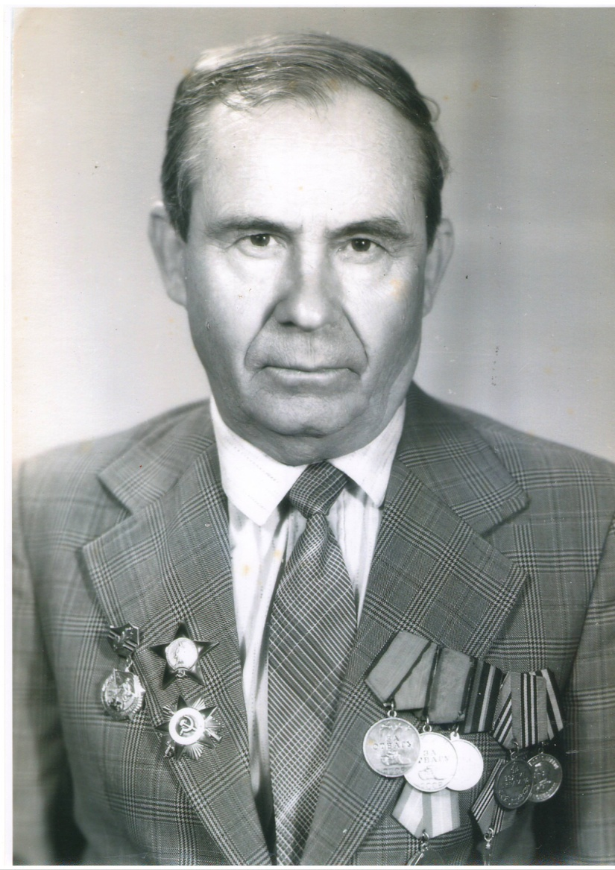
Демченко Дмитрий Федорович
(1924 – 1941гг)
Мой дедушка ушел на фронт в 1941 году. Участвовал в Сталинградской битве, на Курской дуге. Закончил войну в Берлине.
За боевые заслуги был награжден: 2 медалями «За отвагу», Орденом Отечественной войны, орденом Красного знамени, медалями «За взятие Берлина», «За взятие Кенигсберга»
Мы все должны гордиться нашими предками, которые спасли мир от фашистского ига, отстояли независимость нашей Родины. Мы обязаны помнить, какой ценой досталась Победа, и чтить их память.
Ученик 2 класса «Б» МБОУ гимназии №4 г. Новороссийска Кривцов Андрей

